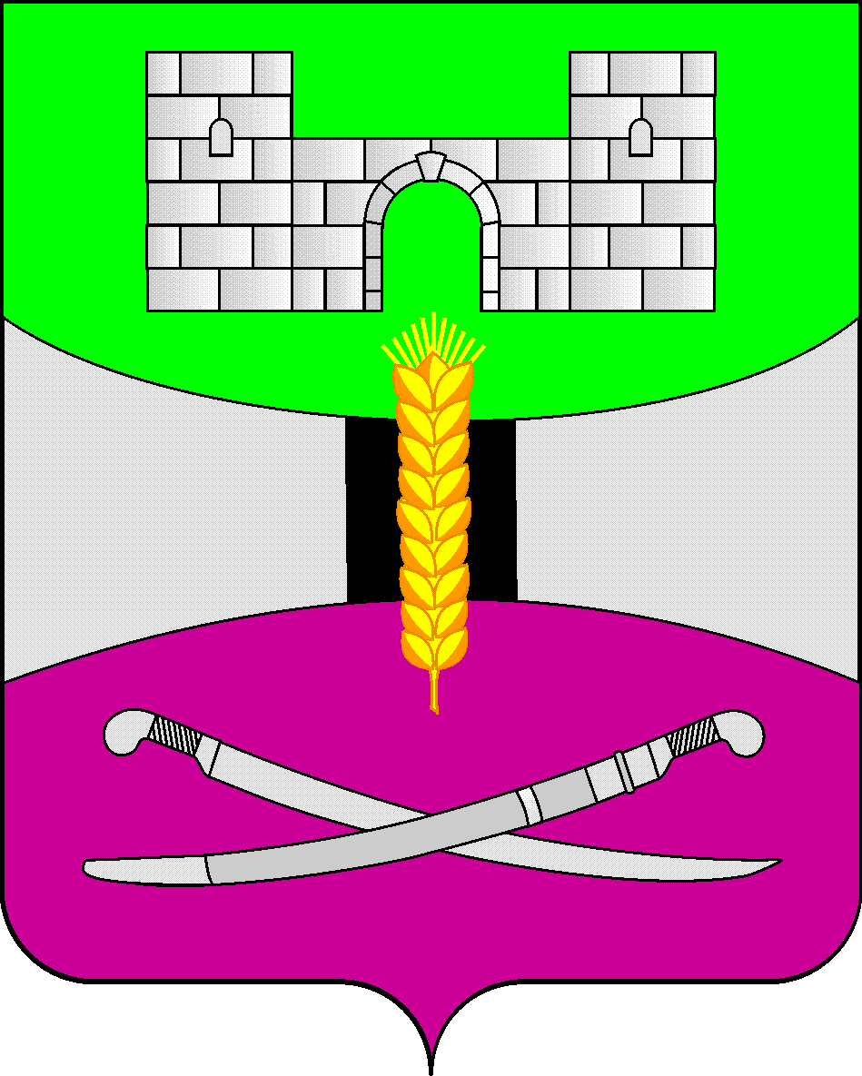

АДМИНИСТРАЦИЯ МУНИЦИПАЛЬНОГО ОБРАЗОВАНИЯ

ЩЕРБИНОВСКИЙ РАЙОН
ПОСТАНОВЛЕНИЕ

АДМИНИСТРАЦИЯ МУНИЦИПАЛЬНОГО ОБРАЗОВАНИЯ

ЩЕРБИНОВСКИЙ РАЙОН
ПОСТАНОВЛЕНИЕ
от 23.04.2024 | № 355
ст-ца Старощербиновская

О внесении изменений в постановление администрации
муниципального образования Щербиновский район
от 28 июня 2022 года № 446 «О размерах, порядке и условиях
осуществления дополнительных выплат стимулирования
отдельным категориям работников муниципальных
дошкольных образовательных и общеобразовательных
организаций и доплат педагогическим работникам
муниципальных дошкольных образовательных организаций,
подведомственных управлению образования администрации
муниципального образования Щербиновский район,
за счет средств краевого бюджета»

В целях сохранения кадрового потенциала и стабильности работы муниципальных общеобразовательных организаций муниципального образования Щербиновский район, руководствуясь абзацем четвертым статьи 144 Трудового кодекса Российской Федерации, рекомендациями министерства образования, науки и молодёжной политики Краснодарского края, направленными письмом от 19 марта 2024 года № 47-01-13-4780/24 «О мерах по осуществлению ежемесячной выплаты», постановляю:
1. Утвердить изменения, вносимые в постановление администрации муниципального образования Щербиновский район 28 июня 2022 года № 446 «О размерах, порядке и условиях осуществления дополнительных выплат стимулирования отдельным категориям работников муниципальных дошкольных образовательных и общеобразовательных организаций и доплат педагогическим работникам муниципальных дошкольных образовательных организаций, подведомственных управлению образования администрации муниципального образования Щербиновский район, за счет средств краевого бюджета» (прилагаются).
2. Управлению образования администрации муниципального образования Щербиновский район (Гуро) довести данное постановление до подведомственных общеобразовательных организаций муниципального образования Щербиновский район.
3. Отделу по взаимодействию с органами местного самоуправления администрации муниципального образования Щербиновский район (Терещенко) разместить настоящее постановление на официальном сайте администрации муниципального образования Щербиновский район.
4. Отделу муниципальной службы, кадровой политики и делопроизводства администрации муниципального образования Щербиновский район (Гусева) опубликовать настоящее постановление в периодическом печатном издании «Информационный бюллетень органов местного самоуправления муниципального образования Щербиновский район».
5. Постановление вступает в силу на следующий день после его официального опубликования и распространяется на правоотношения, возникшие с 1 января 2024 года.

Исполняющий полномочия главы
муниципального образования
Щербиновский район Д.Н. Агашков

ПРИЛОЖЕНИЕ

УТВЕРЖДЕНЫ
постановлением администрации
муниципального образования
Щербиновский район
от 23.04.2024 № 355

ИЗМЕНЕНИЯ,

вносимые в постановление администрации

муниципального образования Щербиновский район

от 28 июня 2022 года № 446 «О размерах, порядке и условиях

осуществления дополнительных выплат стимулирования

отдельным категориям работников муниципальных

дошкольных образовательных и общеобразовательных

организаций и доплат педагогическим работникам

муниципальных дошкольных образовательных организаций,

подведомственных управлению образования администрации

муниципального образования Щербиновский район,

за счет средств краевого бюджета»

1) пункт 1 постановления изложить в следующей редакции:

«1. Установить дополнительные выплаты стимулирования в размере 3000 (трех тысяч) рублей в месяц отдельным категориям работников муниципальных дошкольных образовательных и общеобразовательных организаций, подведомственных управлению образования администрации муниципального образования Щербиновский район (далее – управление образования), за исключением учителей, учителей-логопедов (логопедов), учителей-дефектологов, педагогов-психологов, социальных педагогов и преподавателей-организаторов основ безопасности жизнедеятельности в общеобразовательных организациях, подведомственных управлению образования, и в размере 8000 (восьми тысяч) рублей в месяц учителям, учителям-логопедам (логопедам), учителям-дефектологам, педагогам-психологам, социальным педагогам и преподавателям-организаторам основ безопасности жизнедеятельности в общеобразовательных организациях, подведомственных управлению образования, финансируемых за счет средств краевого бюджета, согласно перечню отдельных категорий работников муниципальных дошкольных образовательных и общеобразовательных организаций, подведомственных управлению образования (приложение № 1).»;
2) пункт 8 постановления изложить в следующей редакции:

«8. Контроль за выполнением настоящего постановления возложить на заместителя главы муниципального образования Щербиновский район И.С. Киселеву.»;
3) пункт 2 приложения № 1 к постановлению изложить в следующей редакции:
«2. Для общеобразовательных организаций, подведомственных управлению образования администрации муниципального образования Щербиновский район (должности или профессии, согласно подпункту 2.2. пункта 2 раздела III «Методика распределения субвенций между бюджетами муниципальных районов (городских округов) Краснодарского края» приложения 3 к Закону № 1911-КЗ):
2.1. Учителя.
2.2. Отдельные педагогические работники (педагог-психолог, преподаватель-организатор основ безопасности жизнедеятельности, социальный педагог, учитель-дефектолог, учитель-логопед (логопед)).
2.3. Другие педагогические работники (инструктор по труду, инструктор по физической культуре, музыкальный руководитель, старший вожатый, концертмейстер, педагог дополнительного образования, педагог-организатор, воспитатель, мастер производственного обучения, руководитель физического воспитания, старший воспитатель, педагог-библиотекарь, советник директора по воспитанию и взаимодействию с детскими общественными объединениями).
2.4. Учебно-вспомогательный персонал (вожатый, младший воспитатель, помощник воспитателя).
2.5. Медицинские работники (старшая медсестра (фельдшер), медицинская сестра).
2.6. Обслуживающий персонал (дворник, рабочий зеленого хозяйства, уборщик служебных помещений).»;
4) приложение № 2 к постановлению изложить в следующей редакции:

«ПРИЛОЖЕНИЕ № 2

УТВЕРЖДЕНО

постановлением администрации

муниципального образования

Щербиновский район

от 28 июня 2022 года № 446

(в редакции постановления

администрации муниципального

образования Щербиновский район

от 23.04.2024 № 355)

ПОЛОЖЕНИЕ
о размерах, порядке и условиях осуществления
дополнительных выплат стимулирования отдельным
категориям работников муниципальных дошкольных
образовательных и общеобразовательных организаций,
подведомственных управлению образования администрации
муниципального образования Щербиновский район, за счет
средств краевого бюджета

1. Настоящее Положение о размерах, порядке и условиях осуществления дополнительных выплат стимулирования отдельным категориям работников муниципальных дошкольных образовательных и общеобразовательных организаций, подведомственных управлению образования администрации муниципального образования Щербиновский район, за счет средств краевого бюджета, определяет размеры, порядок и условия осуществления дополнительных выплат стимулирования отдельным категориям работников муниципальных дошкольных образовательных и общеобразовательных организаций, подведомственных управлению образования администрации муниципального образования Щербиновский район (далее – управление образования), за счет средств краевого бюджета
2. Условием осуществления дополнительных выплат стимулирования отдельным категориям работников муниципальных дошкольных образовательных и общеобразовательных организаций, подведомственных управлению образования, за счет средств краевого бюджета (далее – выплата), является осуществление работником трудовой деятельности на основании трудового договора в муниципальной дошкольной образовательной и общеобразовательной организации, подведомственной управлению образования, по должности или профессии, указанной в приложении № 1 к настоящему постановлению.
3. Выплата устанавливается из расчета 3000 (три тысячи) рублей в месяц отдельным категориям работников муниципальных дошкольных образовательных и общеобразовательных организаций, подведомственных управлению образования, за исключением учителей, учителей-логопедов (логопедов), учителей-дефектологов, педагогов-психологов, социальных педагогов и преподавателей-организаторов основ безопасности жизнедеятельности в общеобразовательных организациях, подведомственных управлению образования, и в размере 8000 (восьми тысяч) рублей в месяц учителям, учителям-логопедам (логопедам), учителям-дефектологам, педагогам-психологам, социальным педагогам и преподавателям-организаторам основ безопасности жизнедеятельности в общеобразовательных организациях, подведомственных управлению образования, согласно приложению № 1 к настоящему постановлению.
Выплата осуществляется в полном объёме при выполнении работником объема работы не менее установленной нормы рабочего времени (нормы часов педагогической работы) на одну ставку.
Работникам, выполняющим объемы работы менее установленной нормы рабочего времени (нормы часов педагогической работы) на одну ставку, выплата устанавливается пропорционально выполняемому объему работы.
При занятии штатной должности в объеме более одной ставки по штатному расписанию выплата устанавливается как за одну ставку.
Продолжительность рабочего времени педагогических работников (норма часов педагогической работы за ставку заработной платы) в зависимости от должности и (или) специальности с учетом особенностей их труда определяется в соответствии с приказом Министерства образования и науки Российской Федерации от 22 декабря 2014 года № 1601 «О продолжительности рабочего времени (нормах часов педагогической работы за ставку заработной платы) педагогических работников и о порядке определения учебной нагрузки педагогических работников, оговариваемой в трудовом договоре», других работников – в соответствии с трудовым законодательством.
Занятие должности или профессии, указанной в приложении № 1 к настоящему постановлению, на условиях совместительства и (или) привлечение работника наряду с работой, определённой трудовым договором, к выполнению дополнительной работы при совмещении должностей (профессий), расширении зон обслуживания или исполнении обязанностей временно отсутствующего работника без освобождения от работы, определённой трудовым договором, не является основанием для предоставления выплаты.
Выплата осуществляется пропорционально отработанному времени за календарный месяц.».

Исполняющий обязанности
начальника управления образования
администрации муниципального
образования Щербиновский район О.А. Гуро

